nLink-820智能网络测试仪，功能涵盖了从ISO/OSI参考模型的物理层、链路层、网络层的多重检测功能。
一机在手，即可以迅速定位网络故障并测定链路质量。

功能特点

电缆测试- 采用最先进的时域反射技术，单端测试定位双绞线的短路，开路及线缆状态及故障点

链路状态测试- 识别设备功能，确定实际连接速度/双工状态,支持10/100/1Gig

Ping 关键设备- 测量连接到网关、DHCP服务器以及其他关键设备的响应数据，并支持DHCP协议直接获取IP地址及服务器信息

定位电缆- 利用交换机/集线器闪烁功能来定位配线板或墙壁插座中的电缆。也支持与NT-100远端适配器协同使用，利用音频探测的方式定位电缆

扫描线序- 真实线序扫描 ，可对串绕、岔线情况直观识别

PoE 服务检测- 检验以太网供电可用性、功率水平，电压水平和以太网供电线对是否符合IEEE 802.3af或IEEE802.3at标准

链路监测- 实时监控多个IP节点的连通状态，记录并报告故障时间

保存结果- 测试结果保存设备，并可通过Web方式查看和打印报告

套装清单

NL-820网络测试仪×1
NT-100 多功能远端适配器 ×1
USB mini(COM)转换线×1
RJ45 连接线 ×1
产品使用指南×1

功能介绍

端口状态指示
显示当前线缆所在端口的速率以及双工状态。
支持10/100/1000Mbps自适应的速率协商。
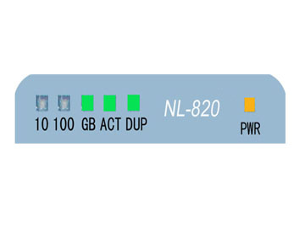
电缆诊断，
支持超五类(Cat5E)和六类UTP/STP线缆
测试包括电缆的接收方向和发送方向是否存在短路、开路现象，同时检测出故障线缆的故障点。
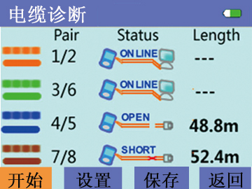
在一些10/100M的网卡中，仅对用于传输数据信号线对（1/2和3/6）进行了阻抗终结，因此在测试中，可能仅显示1/2，3/6线对为在线状态，其他线对为开路或短路状态。同时，因为online状态的线对信号时，线路阻抗被正确终结，因此NL-820检测到正常连接的在线状态（ONLINE)后，不显示线对长度。
基于TDR的技术特性，长度测量存在盲区，NL-820的测量盲区为0.8m，即长度小于0.8m的网络电缆无法计算出长度，但仍可以显示线路状态。NL-820最长支持180M的网络线缆测试。
电缆诊断功能采用TDR（时域反射）技术，被测网络线缆的材质，加工质量以及布线方式，环境都有可能对测试结果产生影响。以100M Cat5E标准线缆作为基准，测试误差<=1%。

线序绘图
测试结果为线缆的实际连接线序，可精确查找串扰、岔线故障。
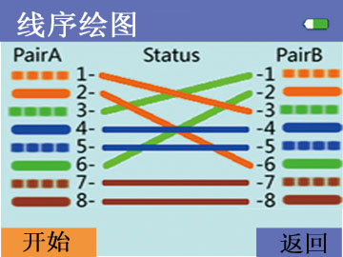

PING测试
用户可选ICMP参数设置包括：
Packet Size: 发送ICMP数据包大小，可配置数值为12-1492字节(Bytes)，默认数值为32；
TTL (Time to Live)：可配置数值为1-128；
Timeout（回传超时）：可配置数值10-2000毫秒(ms)，默认数值为2000ms；
COUNT（重复次数)：可配置为1-999次，默认为4次。
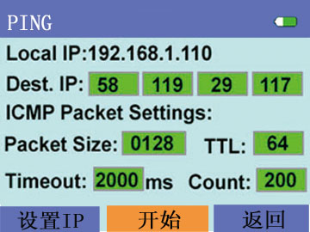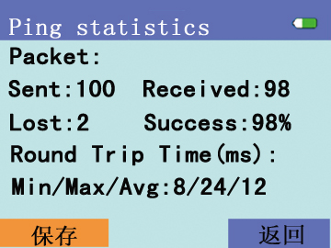

DHCP测试
设备支持DHCP客户端，用户可以通过此功能查看本地网络的DHCP服务器配置信息（需要配置DHCP协议的网络中），也可以通过DHCP自动获取一个IP地址配置为NL-820的本机IP地址。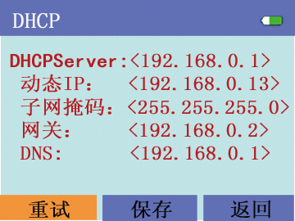

多点链路监测
多点链路监测通过对多个IP节点循环发送ICMP请求的方式来实时监视多达32个IP节点的连通性。
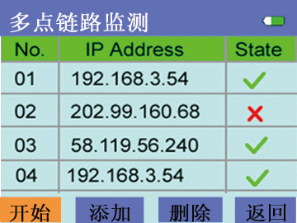

端口闪烁
NL-820通过重复开闭网络端口以太网速率协商，使交换机的端口指示灯跟随NL-820的网络端口指示灯同步进行闪烁，用以快速识别所测电缆对应的以太网端口。
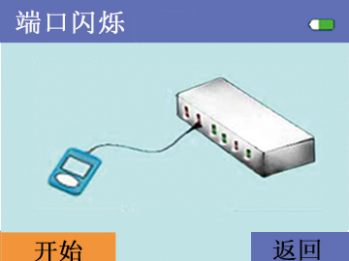

POE电压表
NL-820支持IEEE802.3af和IEEE802.3at标准的供电设备的模式识别。
同时也支持非IEEE标准的POE跨接供电。
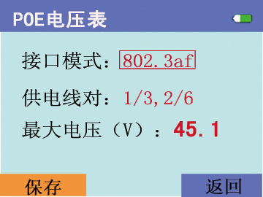

音频寻线
需要配合nTone系列(NT)音频寻线探头使用。
启用音频寻线功能，NL-820通过右侧测试端口向网络线缆发送一定频率的数字音频信号。为nTone系列音频寻线探头提供信号源。
在机房等干扰源较强，可能会对音频探测产生干扰的环境下,可使用端口闪烁功能定位电缆.
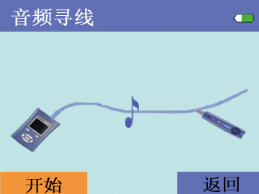
测试结果保存与查看
支持电缆诊断，POE电压表和Ping测试功能的结果保存
单项测试结果最大支持300条记录。
NL-820采用内置WEB服务器方式查看保存的数据，用户可在浏览器直接查看。

电气规格表
nLink -820 测试仪
网络端口： | 10/100/1000BASE-T (IEEE 802.3)自适应端口
支持网络线缆类型： | UTP Cat5/Cat5e；EIA/TIA568A/B
网络协议支持： | IPv4，ICMP，DHCP，HTTP等
线缆测试： | 线对长度、开路、短路、直连状态标识；  TDR测量盲区(最小线缆长度）：0.8M（米）；  长度测量分辨率：约0.8M（米）
POE测试： | 电压范围：0～-60V DC；  标准：IEEE802.3af，IEEE802.3at以及非标准POE供电设备；  PSE供电线对：端接（1/2,3/6线对）和 跨接（4/5,7/8线对）
端口： | RJ45网络测试端口、RJ45线缆端口；  应用程序端口：Mini-USB
用户界面： | 1.8” LCD TFT显示器，分辨率160×128像素；  链路指LEDx5；待机指示LEDx1；功能操作按键x7
电源： | 2 x AA 碱性电池或2 x AA NiCd/NiMH可充电电池
体积： | 103.5x66x29mm
重量： | 约100g(不包含电池)
工作环境： | 工作温度 0 – 40 度 C  贮存温度 -20 到 60 度 C  工作湿度 95% 相对湿度（无冷凝）

